*Федеральное государственное бюджетное образовательное учреждение* *высшего образования*

|  |  |
| --- | --- |
|  | ***«Московский государственный технический университет  имени Н.Э. Баумана»***  ***(национальный исследовательский университет)***  ***(МГТУ им. Н.Э. Баумана)*** |

ФАКУЛЬТЕТ ____ИНФОРМАТИКА И СИСТЕМЫ УПРАВЛЕНИЯ________

КАФЕДРА ______Компьютерные Системы и сети (ИУ6)___________

**Отчет**

**по лабораторной работе № 8**

**Название лабораторной работы: *Файловая система.***

**Дисциплина: Основы программирования**

Студент гр. ИУ6-12Б  **__________________ А. П. Плютто**



(Подпись, дата) (И.О. Фамилия)



Преподаватель  **__________________ О. А. Веселовская**

(Подпись, дата) (И.О. Фамилия)

Москва, 2022

**Задание**

Даны два файла F и G, содержащие целые числа. Переписать в файл H все числа, входящие в F и не входящие в G. Вывести на экран содержимое всех файлов.

**Решение**

Program LR8;

Uses sysutils;

Var Fmas, Gmas: array Of Integer;

F,G,H: text;

Fi,Gi,Fk,Gk: integer;

fl: boolean;

Begin

assign(F,'F');

assign(G,'G');

assign(H,'H');

reset(F);

reset(G);

rewrite(H);

While Not eof(F) Do

Begin

readln(F);

Fk := Fk + 1;

End;

While Not eof(G) Do

Begin

readln(G);

Gk := Gk + 1;

End;

setlength(Fmas,Fk);

setlength(Gmas,Gk);

reset(F);

reset(G);

writeln('Содержимое файла F');

For Fi := 0 To Fk - 1 Do

Begin

readln(F,Fmas[Fi]);

write(Fmas[Fi],' ');

End;

writeln();

writeln('Содержимое файла G');

For Gi := 0 To Gk - 1 Do

Begin

readln(G,Gmas[Gi]);

write(Gmas[Gi],' ');

End;

writeln();

writeln('Содержимое файла H');

For Fi := 0 To Fk - 1 Do

Begin

fl := True;

For Gi := 0 To Gk - 1 Do

If Fmas[Fi] = Gmas[Gi] Then fl := False;

If fl Then

Begin

writeln(H, Fmas[Fi]);

write(Fmas[Fi], ' ');

End;

End;

close(H);

close(F);

close(G);

End.

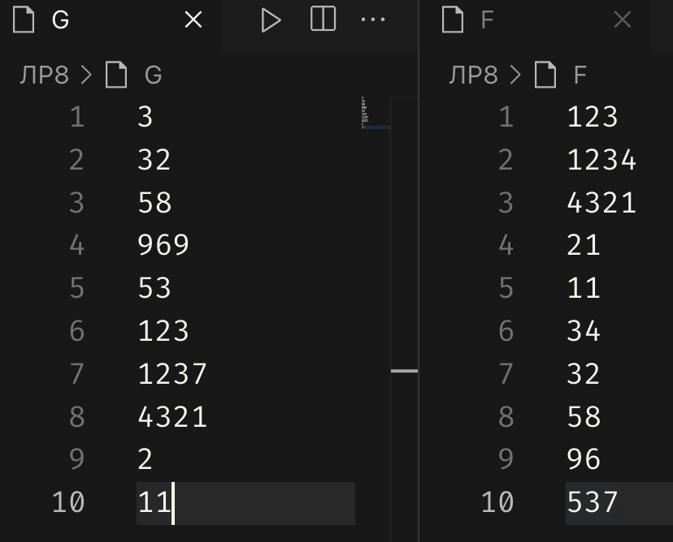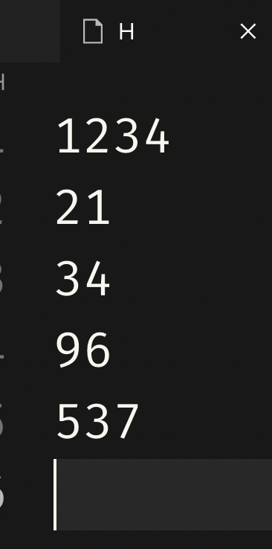 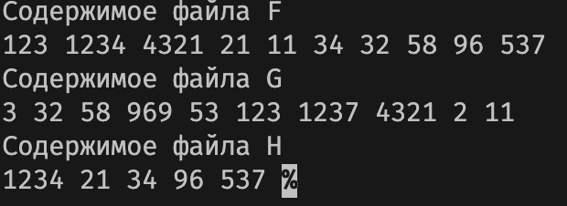

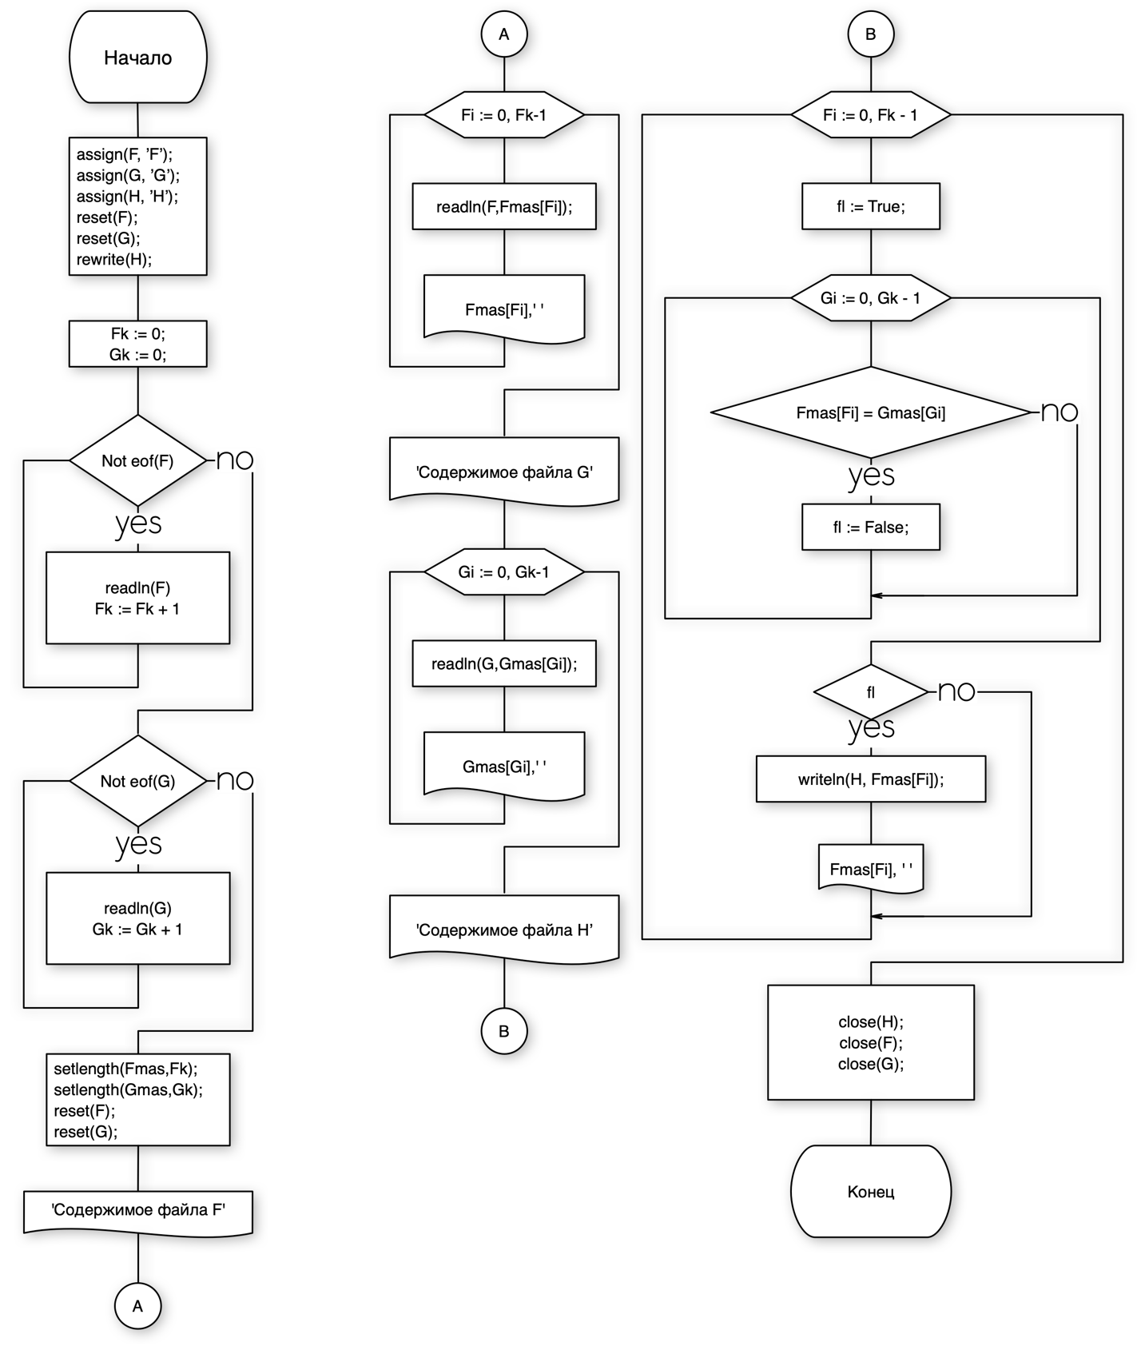

**Вывод**: Я научился открывать, читать, записывать файлы.